Indicação nº 012/2023.

Excelentíssimo Senhor
ANTONIO COSTA DO NASCIMENTO
Presidente da Câmara Municipal
LUZIÂNIA – GO

Senhor Presidente,

O Vereador que a presente subscreve, após tramitação regimental, solicita que seja encaminhada correspondência ao Senhor Prefeito Municipal Diego Vaz Sorgatto, com cópia ao Senhor Secretário Municipal de Desenvolvimento Urbano Télio Rodrigues de Queiroz, a seguinte indicação:

“Solicita a limpeza de mato na Rua 135, Quadra 98, Bairro Parque Estrela Dalva VIII”.

JUSTIFICATIVA

A presente indicação a pedido dos moradores desta rua solicitando a limpeza dos lotes, para que assim possa ser evitado qualquer tipo de acidente por não ter visibilidade tanto para motociclistas, motoristas e pedestres, vale ressaltar que a limpeza desses lotes e de suma importância para a população, para que possa evitar também a contaminação de ratos, dengue, e até mesmo animais peçonhento.

PLENÁRIO JOSÉ RODRIGUES DOS REIS, ao 30 dias do mês de março de 2023.
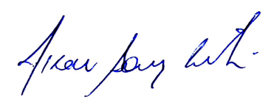
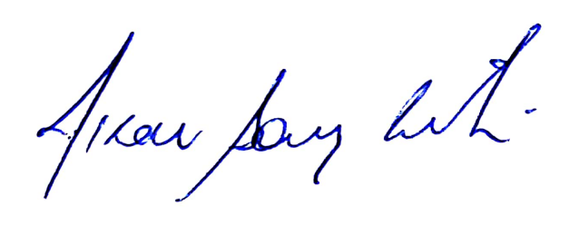

Nixon Souza Leite
Vereador

